Content-Translation
09 October 2017
13:39

Content Translation: adalah Modul untuk mengatur KONTEN MULTI LANGUAGE, default BELUM aktif, untuk menggunakan module tersebut maka perlu di aktifkan dari menu Modules > content Translation.

Konten akan ditampilkan sesuai dengan bahasa yang di pilih.

Menu 'Tranlsation' dalam bahasa lain akan muncul dalam editor jika konten sudah diatur jenis bahasanya.

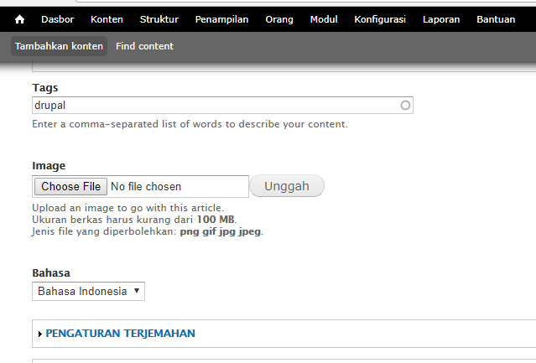

Selanjutnya jika menu Translation di click akan muncul pilihan untuk mengedit konten sesuai dengan bahasa, seperti di tampilkan pada gambar berikut:

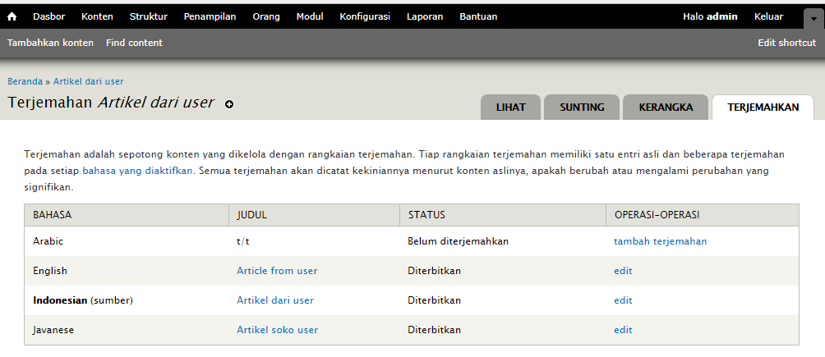

Pada gambar di tunjukan SATU konten yang sudah diterjemahkan ke dalam 3 (TIGA) Bahasa yaitu English, Indonesia dan Java, sedangkan konten dalam bahasa arab masih kosong.
